บทที่ 2

การวิเคราะห์ ออกแบบและการพัฒนาระบบเชิงวัตถุ

2.1 ความหมายของการโปรแกรมเชิงออบเจ็กต์ (Object-Oriented Programming)
โอโอพี หรือ OOP เป็นคำย่อของ Object-Oriented Programming ซึ่งหมายถึง วิธีการเขียนโปรแกรมแบบออบเจ็กต์ โดยหลักการสำคัญของโอโอพี คือ การสร้างออบเจ็กต์ขึ้นมาแทนระบบซึ่งสามารถประมวลผลออบเจ็กต์นั้นเพื่อให้ได้ผลลัพธ์ออกมา
การเขียนโปรแกรมแบบออบเจ็กต์ คือ วิธีการเขียนโปรแกรมคอมพิวเตอร์ที่ใช้แนวความคิดในการจำลองวัตถุในโลกแห่งความเป็นจริงด้วยออบเจ็กต์ซึ่งทำให้ได้โครงสร้างของโปรแกรมเป็นระเบียบมากขึ้นและเอื้ออำนวยต่อการพัฒนาโปรแกรมในรุ่นต่อๆไป

2.2 คุณสมบัติของการโปรแกรมเชิงออบเจ็กต์

การโปรแกรมเชิงออบเจ็กต์มีแนวคิดพื้นฐานที่ควรทำความเข้าใจดังต่อไปนี้

2.2.1 เอกลักษณ์ (Abstraction)
แอบสแตร็คชั่นเป็นความสามารถในการสร้างเอกลักษณ์ของออบเจ็กต์ ตัวอย่างเช่น ออบเจ็กต์รถจะมีคุณสมบัติต่าง ๆ เช่น ความเร็วสูงสุด ความจุและสี ซึ่งจะแตกต่างจากออบเจ็กต์คนที่มีคุณสมบัติต่าง ๆ เช่น ความสูงและน้ำหนัก เป็นต้น

2.2.2 การซ่อนรายละเอียด (Encapsulation)
เอ็นแคปซูลเลชั่นเป็นการรวบรวมข้อมูลและโพรซีเยอร์หรือฟังก์ชั่นเข้าด้วยกันเป็นออบเจ็กต์ โดยรายระเอียดเกี่ยวกับข้อมูล ส่วนประกอบ โครงสร้างและการทำงานภายในของออบเจ็กต์จะถูกซ่อนอยู่จากผู้ใช้ (Client) โดยผู้ใช้จะเห็นเพียงอินเตอร์เฟสของออบเจ็กต์ซึ่งการทำงานภายในของออบเจ็กต์จะซ่อนอยู่ภายใต้อินเตอร์เฟส ตัวอย่างเช่น ในการพิมพ์งานจะมีคีย์บอร์ดเป็นอินเตอร์เฟสซึ่งใช้ในการสร้างตัวอักษรในโปรแกรมเวิร์ดโพรเซสเซอร์ ส่วนการทำงานภายในที่ทำการแปลงจากการกดคีย์บอร์ดไปเป็นตัวอักษรบนหน้าจอจะถูกซ่อนอยู่ภายใต้อินเตอร์เฟส

2.2.3 การสืบทอด (Inheritance)
การสืบทอดเป็นวิธีการในการสืบทอดจากคลาสต้นแบบ (Base class) ให้กับคลาสสืบทอด (Derived class) ที่จะถูกสร้างขึ้น โดยคลาสสืบทอดจะทำการสืบทอดทั้งคุณสมบัติ (Property) และคุณลักษณะ (Characteristic) ทุกอย่างจากคลาสต้นแบบ ในขณะเดียวกันคลาสสืบทอดก็สามารถเพิ่มคุณสมบัติและคุณลักษณะให้กับตัวเองได้ ตัวอย่างเช่น คลาสต้นแบบ คือ คลาสเครื่องเขียนและทำการสืบทอดคลาสไปเป็นคลาสสืบทอด คือ คลาสดินสอ คลาสปากกาลูกลื่นและคลาสปากกาหมึกซึม เป็นต้น

2.2.4 โพลิเมอร์ฟิซึ่ม (Polymorphism)
โพลิเมอร์ฟิซึ่มเป็นความสามรถของออบเจ็กต์ในการทำงานเมื่อได้รับคำสั่งเดียวกันจากโปรแกรม โดยออบเจ็กต์จะทำงานตามแบบของตัวเอง ตัวอย่างเช่น ออบเจ็กต์คนกับออบเจ็กต์สุนัขสามารถที่จะเดินได้แต่วิธีการเดินของทั้งสองออบเจ็กต์จะแตกต่างกัน เป็นต้น การที่ออบเจ็กต์จะสามารถทำงานได้ในลักษณะนี้ คลาสต้นแบบจะต้องประกาศเมธอด (Method) ที่จะใช้เป็นเวอร์ชวลเมธอด

2.2.4.1 เมธอดแบบสแตติก (Static Method)
เมธอดแบบสแตติกมีลักษณะการทำงานคล้ายกับการทำงานของโพรซีเยอร์และฟังก์ชั่นทั่วไปในภาษาปาสคาล กล่าวคือ เมื่อเมธอดเหล่านี้เรียกใช้เมธอดอื่น ก็จะมีการเรียกใช้เมธอดเดิมนั้นเสมอ ที่เป็นเช่นนี้ก็เพราะได้มีการผูกติดกันตั้งแต่ตอนคอมไพล์โปรแกรมซึ่งเรียกว่า เออร์ลีไบน์ดิงก์ (Early binding)ผลของเออร์ลีไบน์ดิงก์ก็คือ เมธอดที่ทำการเรียกเมธอดนั้นจากที่ใดและตำแหน่งการเรียกเมธอดนั้นจะคงที่ไม่สามารถเปลี่ยนแปลงได้

2.2.4.2 เมธอดแบบเวอร์ชวล (Virtual Method)
เมธอดแบบนี้จะไม่มีการผูกติดกับเมธอดอื่นตั้งแต่ตอนคอมไพล์โปรแกรม แต่จะมีการผูกติดกันตอนรันโปรแกรม ซึ่งเรียนกว่า เลตไบน์ดิงก์ (Late binding) ผลของเลตไบน์ดิงก์ก็คือ เมธอดที่ทำการเรียกเมธอดอื่นที่ไม่รู้ว่าจะเรียกเมธอดนั้นจากที่ไหนแต่จะรู้ในตอนรันโปรแกรม

2.3 ออบเจ็กต์ (Object)
ออบเจ็กต์คือสิ่งที่เกิดจากการรวมกันของข้อมูลและวิธีการจัดการกับข้อมูลนั้น ออบเจ็กต์เป็นส่วนสำคัญในการเขียนโปรแกรมแบบออบเจ็กต์ โดยตัวอย่างของออบเจ็กต์ในโลกแห่งความจริง เช่น คนเป็นสิ่งมีชีวิตที่มีคุณสมบัติ เช่น ความสูงและน้ำหนัก เป็นต้น และมีพฤติกรรม เช่น สามารถเดินได้และสามารถวิ่งได้ เป็นต้น สำหรับการโปรแกรมเชิงออบเจ็กต์นั้นเราสามรถที่จะแทนคุณสมบัติด้วยตัวแปร (Variable) และแทนพฤติกรรมด้วยเมธอด
จากรูปที่ 2-1 เห็นได้ว่าตัวแปรของออบเจ็กต์ถูกจัดให้อยู่ตรงกลางของวงกลมออบเจ็กต์และมีเมธอดล้อมรอบเพื่อทำหน้าที่ซ่อนส่วนกลางของออบเจ็กต์ไว้ ประโยชน์ของการซ่อนรายละเอียดก็คือ ถ้าหากต้องการเปลี่ยนแปลงข้อมูลภายในออบเจ็กต์ ก็สามารถกระทำได้โดยไม่ส่งผลกระทบต่อออบเจ็กต์อื่นๆ และประโยชน์อีกข้อหนึ่ง ก็คือ สามารถจักการกับข้อมูลภายในออบเจ็กต์ได้ว่าข้อมูลส่วนไหนต้องการที่จะเปิดเผยหรือไม่ ซึ่งสามารถกำหนดได้โดยประกาศคุณสมบัติให้กับออบเจ็กต์
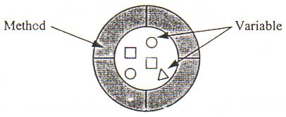

รูปที่ 2-1 การจำลองส่วนประกอบของออบเจ็กต์

2.4 ข่าวสาร (Massage)
การติดต่อสื่อสารกันระหว่างออบเจ็กต์สามารถทำได้โดยการรับส่งข่าวสาร ตัวอย่างเช่น เมื่อออบเจ็กต์ A ต้องการทำงานกับออบเจ็กต์ B ออบเจ็กต์ A ก็จะส่งข่าวสารไปบอกแก่ออบเจ็กต์ B ดังรูปที่ 2-2
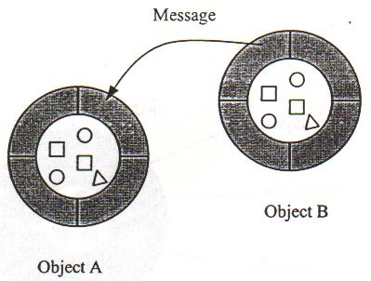

รูปที่ 2-2 การส่งข่าวสารระหว่างออบเจ็กต์

2.5 คลาสและอินสแตนซ์ (Class and Instance)
คลาสคือชนิดของออบเจ็กต์ซึ่งจะแสดงถึงคุณสมบัติและคุณลักษณะของออบเจ็กต์ คลาสจะถูกสร้างขึ้นโดยการเขียนรายละเอียดของคลาส ซึ่งคลาสหนึ่งสามารถที่จะเป็นต้นแบบให้แก่ออบเจ็กต์ได้หลายออบเจ็กต์ การที่เราสร้างออบเจ็กต์ขึ้นมานั้นเราเรียกว่าอินสแตนซ์ (Instance) โดยเราต้องทำการสร้างอินสแตนซ์ของคลาสขึ้นมาก่อนที่จะมีการใช้ตัวแปรหรือเมธอดของคลาสนั้น ซึ่งจะเรียกอินสแตนซ์ว่าเป็นออบเจ็กต์เมื่อมีการเปลี่ยนแปลงข้อมูลหรือเรียกใช้เมธอดของอินสแตนซ์นั้นเกิดขึ้น
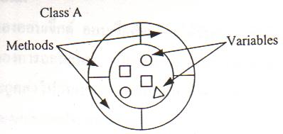

รูปที่ 2-3 รายระเอียดของคลาส

2.6 ตัวอย่างการออกแบบออบเจ็กต์
ในตัวอย่างนี้จะทำการออกแบออบเจ็กต์รถยนต์ที่มีการกำหนดตัวแปรดังต่อไปนี้
สถานะของรถยนต์
- รถยนต์วิ่งด้วยความเร็ว 10 เมตรต่อวินาที
- พวงมาลัยรถยนต์เป็นแบบออโตเมติก
- มีเกียร์ทั้งหมด 5 เกียร์
เมธอดของรถยนต์
- การเบรก
- การเร่งความเร็ว
- การเปลี่ยนเกียร์
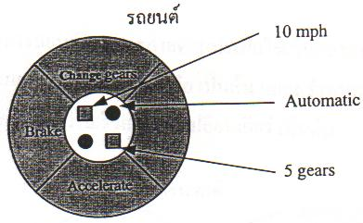

รูปที่ 2-4 ไดอะแกรมของตัวอย่างการออกแบบ
จากรูปที่ 2-4 ตัวแปรของออบเจ็กต์จะอยู่ตรงส่วนกลางของออบเจ็กต์ โดยเมธอดจะอยู่รอบ ๆ ตัวแปรของออบเจ็กต์และซ่อนตัวแปรของออบเจ็กต์จากออบเจ็กต์อื่นๆ เช่น เมื่อเราต้องการที่จะเปลี่ยนเกียร์ของรถยนต์ เราก็ไม่จำเป็นต้องรู้ระบบของเกียร์ทำงานอย่างไรบ้าง เพียงแต่รู้วิธีการที่จะเลื่อนคันโยกสำหรับเปลี่ยนเกียร์ก็พอแล้ว

เมสเซจของรถยนต์
ในการทำงานของออบเจ็กต์ ออบเจ็กต์จะต้องได้รับข้อมูลที่เพียงพอเพื่อที่ออบเจ็กต์จะรู้ว่าต้องทำอะไร จากตัวอย่างของการออกแบบ เมื่อต้องการเปลี่ยนเกียร์จะต้องทราบว่าเปลี่ยนเกียร์เป็นเกียร์อะไร โดยข้อมูลเหล่านี้จะถูกส่งไปกับเมสเซจเหมือนพารามิเตอร์

ส่วนประกอบของเมสเซจประกอบด้วย
- ออบเจ็กต์ที่จะส่งเมสเซจไปให้ (รถยนต์)
- ชื่อของเมธอดที่จะทำ (เปลี่ยนเกียร์)
- พารามิเตอร์ต่าง ๆ ที่เมธอดต้องใช้
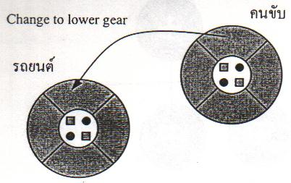

รูปที่ 2-5 การส่งเมสเสจที่มีพารามิเตอร์

คลาสของรถยนต์
เราต้องสร้างคลาสของรถยนต์โดยประกาศตัวแปรเพื่อใช้เก็บสถานะต่าง ๆ เช่น ความเร็วของรถยนต์ สถานะของเกียร์ปัจจุบันและระบบของพวงมาลัย เป็นต้น และสร้างเมธอดต่าง ๆ ที่ใช้ในการทำงานของออบเจ็กต์ เช่น การเบรก การเร่งความเร็ว และการเปลี่ยนเกียร์ เป็นต้น
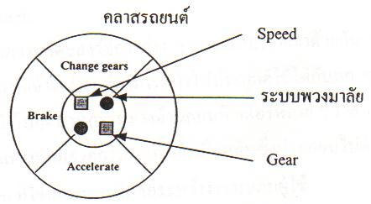

รูปที่ 2-6 คลาสไดอะแกรมของรถยนต์
ค่าของตัวแปรจะถูกกำหนดโดยอินสแตนซ์ของคลาส ดังนั้นหลังจากที่ทำการสร้างคลาสของรถยนต์แล้วจะต้องทำการสร้างอินสแตนซ์ของคลาสด้วย ถ้าทำการสร้างอินสแตนซ์ของคลาสแล้วตัวแปรที่ประกาศไว้โดยคลาสจะต้องเก็บไว้ในหน่วยความจำ จากนั้นจะสามารถใช้เมธอดเพื่อกำหนดค่าให้ตัวแปรได้

2.7 การสืบทอด
ในการเขียนโปรแกรมแบบออบเจ็กต์จะมีการสืบทอดคลาสอย่างเป็นลำดับชั้นและกำหนดให้คลาสหนึ่งเป็นคลาสต้นแบบของคลาสอื่นๆได้ เช่น รถกระบะ รถบรรทุกและรถยนต์ส่วนบุคคลเป็นคลาสที่ทำการสืบทอดมาจากคลาสรถยนต์ โดยจะเรียนคลาสทั้งสามแบบเป็นสับคลาส (Sub Class) และเรียกคลาสรถยนต์ว่าเป็นซุปเปอร์คลาส (Super class)
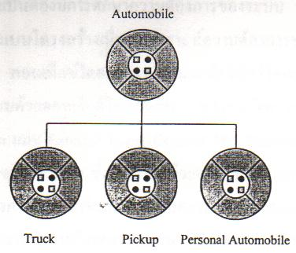

รูปที่ 2-7 การสืบทอดคลาสรถยนต์

